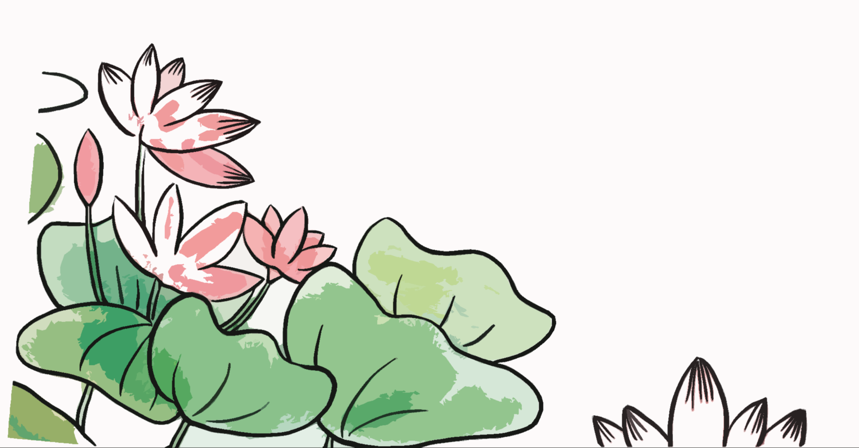**中華經典名句2024/25  
成語謎蹤(一)**

|  |  |  |  |  |
| --- | --- | --- | --- | --- |
| 1. 包公審案 |  | 面 |  |  |
| 1. 細菌開會 | 無 |  |  | 至 |
| 1. 愚公之家 |  |  | 見 |  |
| 1. 朝辭白帝，暮宿江陵 （提示：李白詩句） |  | 日 |  | 里 |
| 1. 泵 （提示：拆字） |  | 落 |  |  |
| 1. 十 （提示：拆字） |  | 橫 | 交 |  |
| 1. 斤 （提示：拆字） | 獨 |  |  | 心 |
| 1. 回 （提示：拆字） | 表 |  |  | 一 |
| 1. 關公戰李逵 （提示：兵器） | 大 |  |  |  |
| 1. 哀樂 | 可 |  | 可 |  |

**中華經典名句2024/25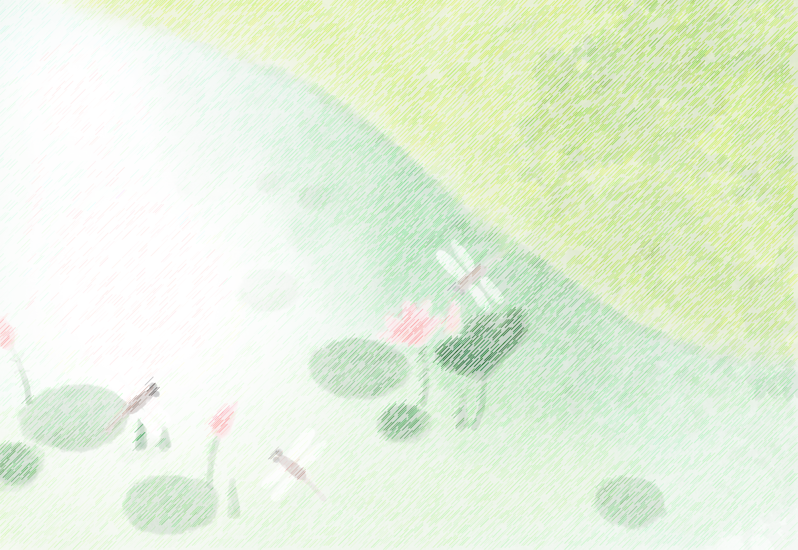成語謎蹤(二)**

|  |  |  |  |  |
| --- | --- | --- | --- | --- |
| 1. 仙樂 |  |  | 凡 |  |
| 1. 愛好旅遊 |  | 出 |  | 外 |
| 1. 刺繡 |  | 上 |  | 花 |
| 1. 爬山比賽冠軍 |  | 足 | 先 |  |
| 1. 水簾洞 （提示：人的嘴） |  | 若 |  | 河 |
| 1. 腹部透視 （提示：比喻赤誠相處的朋友） |  |  | 相 |  |
| 1. 武大郎設宴 | 高 |  | 滿 |  |
| 1. 1881-1981魯迅 （提示：魯迅原名） |  | 年 |  |  |
| 1. 五十雙筷子擰不斷 |  |  |  | 撓 |
| 1. 皿 （提示：拆字） | 一 |  | 見 |  |

|  |  |  |  |  |
| --- | --- | --- | --- | --- |
| 1. 包公審案 | 鐵 | 面 | 無 | 私 |
| 1. 細菌開會 | 無 | 不  微 |  | 至 |
| 1. 愚公之家 |  | 門  開 | 見 | 山 |
| 1. 朝辭白帝，暮宿江陵 （提示：李白詩句） | 一 | 日 | 千 | 里 |
| 1. 泵 （提示：拆字） | 水 | 落 |  | 石  出 |
| 1. 十 （提示：拆字） | 縱 | 橫 | 交 | 錯 |
| 1. 斤 （提示：拆字） | 獨 |  | 匠  具 | 心 |
| 1. 回 （提示：拆字） | 表 | 裏  如 |  | 一 |
| 1. 關公戰李逵 （提示：兵器） | 大 | 刀 | 闊 | 斧 |
| 1. 哀樂 | 可 | 歌 | 可 | 泣 |

**中華經典名句2024/25  
成語謎蹤(一)  
(答案)**

**中華經典名句2024/25  
成語謎蹤(二)  
(答案)**

|  |  |  |  |  |
| --- | --- | --- | --- | --- |
| 1. 仙樂 | 不 | 同 | 凡 | 響 |
| 1. 愛好旅遊 | 喜 | 出 | 望 | 外 |
| 1. 刺繡 | 錦 | 上 | 添 | 花 |
| 1. 爬山比賽冠軍 | 捷  qjlo  Qjlo | 足 | 先 | 登 |
| 1. 水簾洞 （提示：人的嘴） | 口 | 若 | 懸 | 河 |
| 1. 腹部透視 （提示：比喻赤誠相處的朋友） |  | 肝  膽 | 相 | 照 |
| 1. 武大郎設宴 | 高 | 朋 | 滿 | 座 |
| 1. 1881-1981魯迅 （提示：魯迅原名） | 百 | 年 | 樹  人 |  |
| 1. 五十雙筷子擰不斷 | 百 | 折 | 不 | 撓 |
| 1. 皿 （提示：拆字） | 一 | 針 | 見 | 血 |